ΣΥΛΛΟΓΟΣ ΕΚΠΑΙΔΕΥΤΙΚΩΝ Π.Ε. «Γ. ΣΕΦΕΡΗΣ»
Ν. Ιωνίας – Ηρακλείου – Mεταμόρφωσης - Λυκόβρυσης Ν.Ιωνία 18 /5/2016
Μουταλάσκη 64 Ν. Ιωνία Προς : Tα μέλη μας,
6983026656 τον τύπο
mail : segseferis@gmail.com ή gseferis.edu@gmail.com
www.gseferisedu.blogspot.gr

ΔΕΛΤΙΟ ΤΥΠΟΥ
Σε μια κατάμεστη αίθουσα πραγματοποιήθηκε το απόγευμα τη Τρίτης 17 Μαΐου 2016 στο συνεδριακό κέντρο της Ν.Ιωνίας (δίπλα στο ΚΕΠ) το τέταρτο μάθημα Ιστορίας που διοργάνωσε ο Σύλλογός μας με τη συμμετοχή των Λαϊκών Επιτροπών Ν.Ιωνίας-Ηρακλείου-Μεταμόρφωσης.
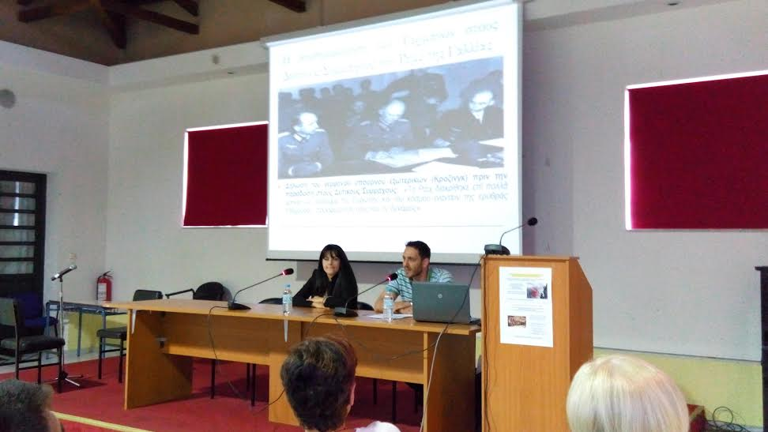 | 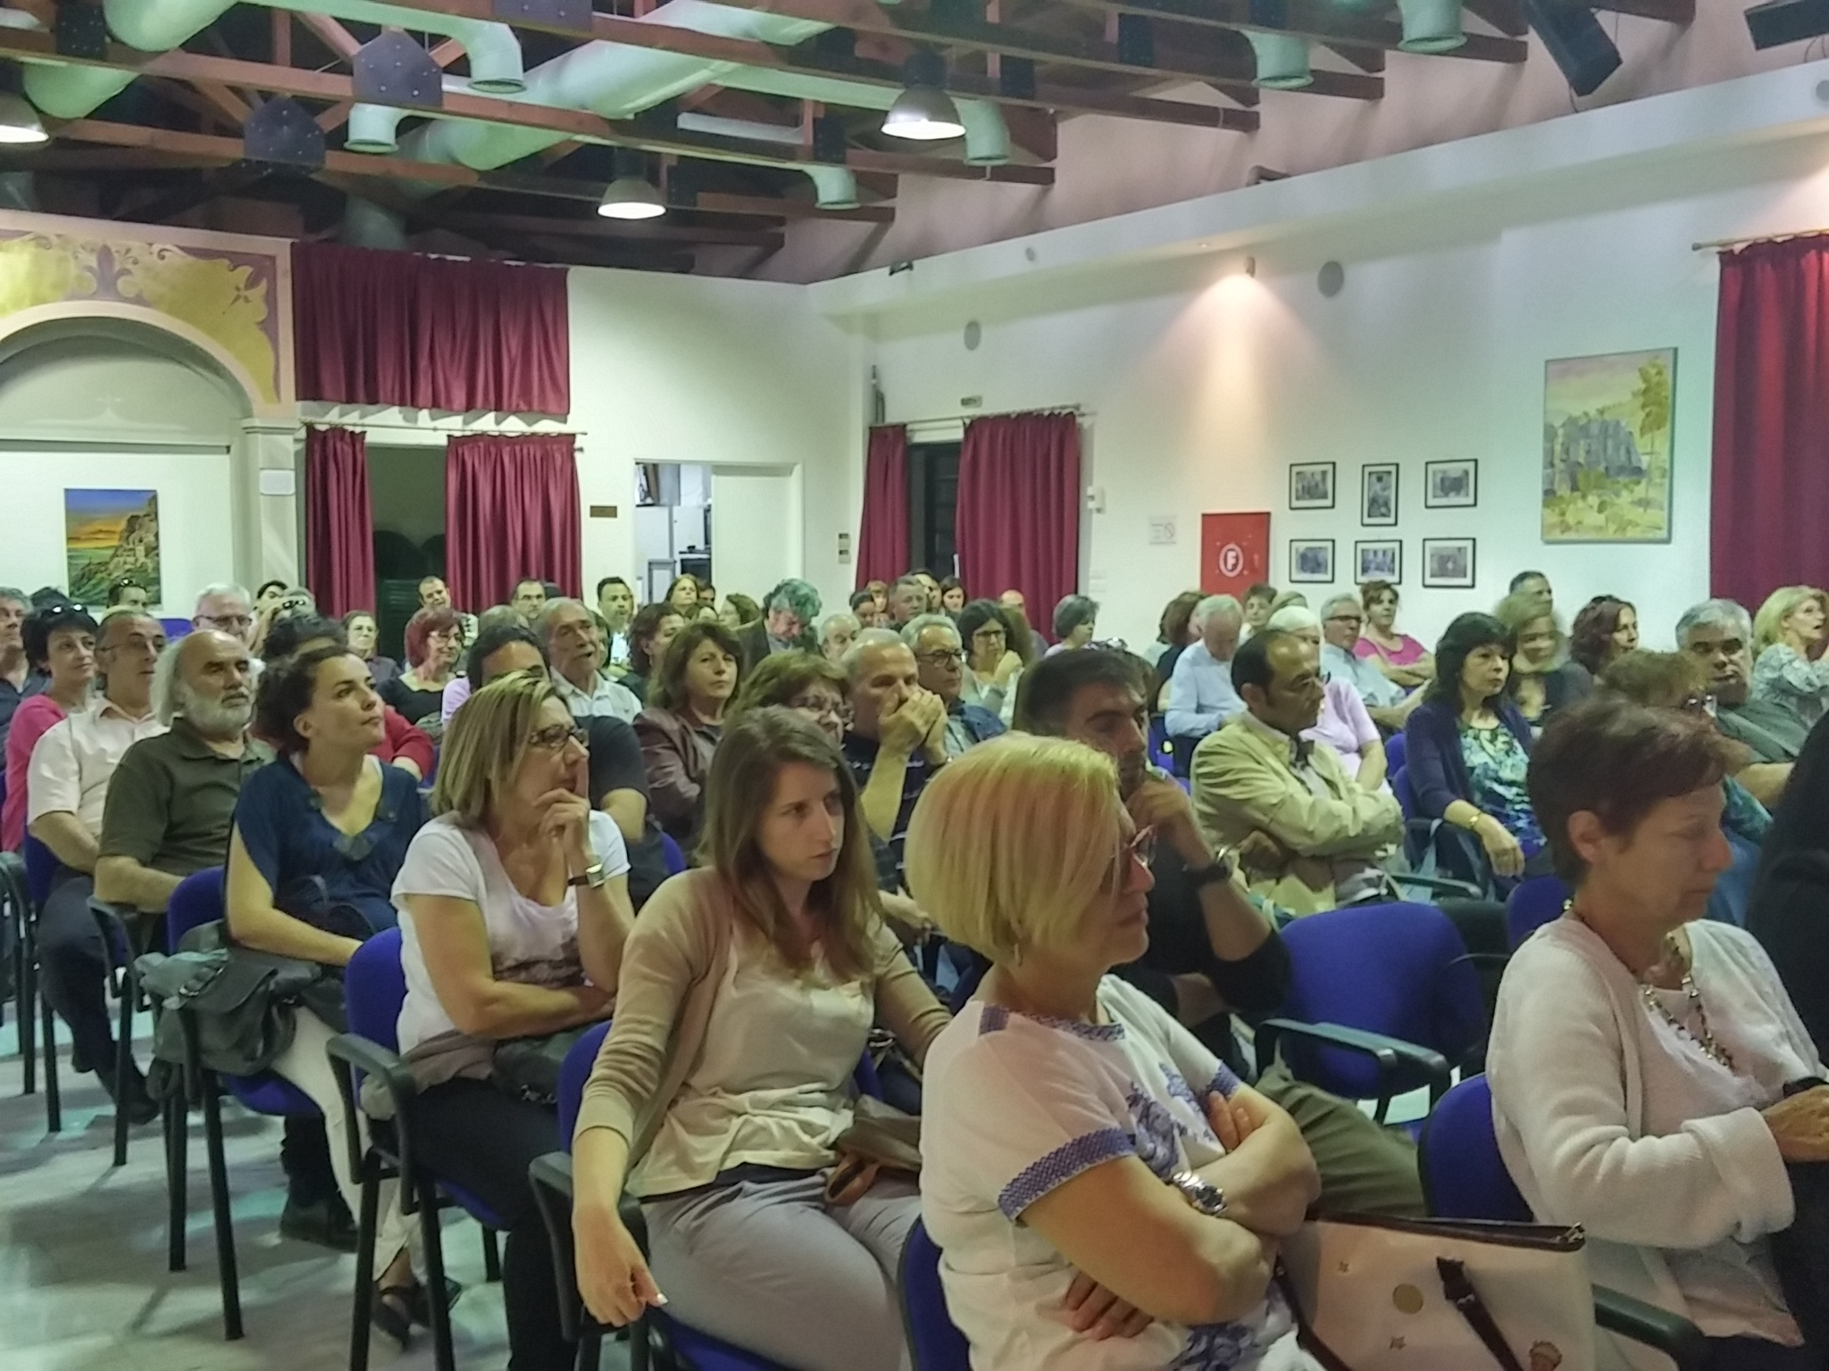

Η ιστορική και μουσική εκδήλωση αφιερωμένη στην 9^{η} του Μάη 1945 «Μέρα της Αντιφασιστικής Νίκης των Λαών» και για τα 71 χρόνια από το τέλος του Β΄ παγκόσμιου πολέμου, άνοιξε με αντιφασιστικά τραγούδια από τους μουσικούς Θοδωρή Καρελά και Αναστάση Κατσαβό και ακολούθησε η κεντρική ομιλία από τον ιστορικό Χρήστο Μπαλωμένο με θέμα: «Ο Φασισμός ως σύστημα πολιτικής διαχείρισης του Καπιταλισμού».
Δεκάδες συνάδελφοι, αρκετοί γονείς, εκπρόσωποι σωματείων, δημοτικοί σύμβουλοι και πολλοί συμπολίτες μας παρακολούθησαν με μεγάλο ενδιαφέρον την παραπάνω ομιλία, κατά τη διάρκεια της οποίας προβλήθηκε πλούσιο φωτογραφικό υλικό με πλήθος ιστορικών στοιχείων που πιστοποιούν την άρρηκτη σχέση κεφαλαίου και φασισμού.
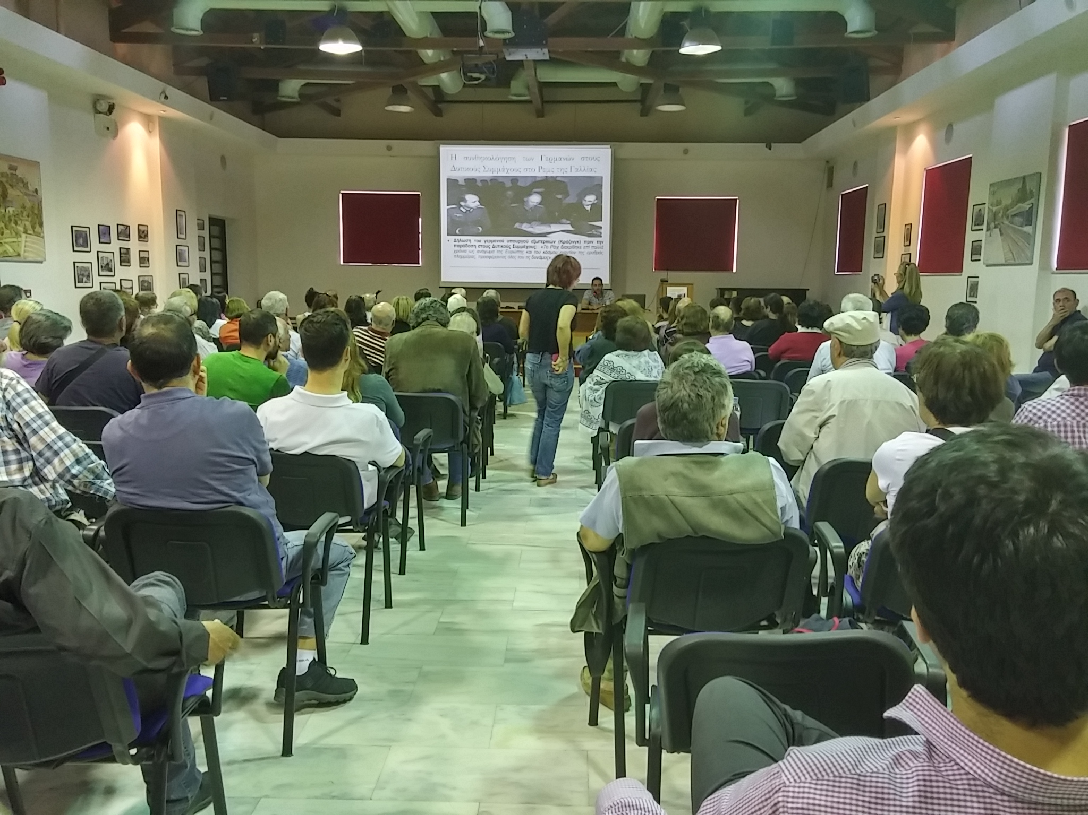 | 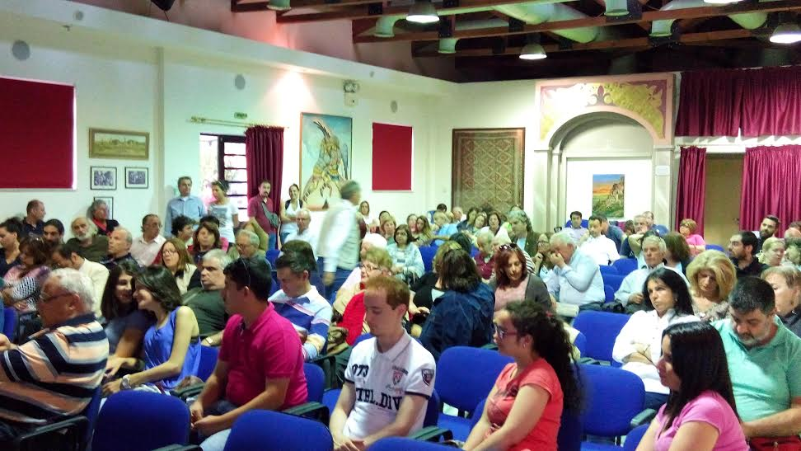

Μετά το τέλος της ομιλίας αρκετοί από τους παρευρισκόμενους είχαν την ευκαιρία να πάρουν τον λόγο για ερωτήσεις και τοποθετήσεις. Ύστερα από έναν πλούσιο σε προβληματισμό διάλογο διοργανωτές και καλεσμένοι διαπίστωσαν την ανάγκη και τη χρησιμότητα τέτοιων εκδηλώσεων και ανανεώσαμε το ραντεβού μας το φθινόπωρο με τον προγραμματισμό δύο ακόμα ιστορικών μαθημάτων για τα κοινωνικά συστήματα του Καπιταλισμού και του Σοσιαλισμού-Κομμουνισμού.
ΤΟ Δ.Σ

